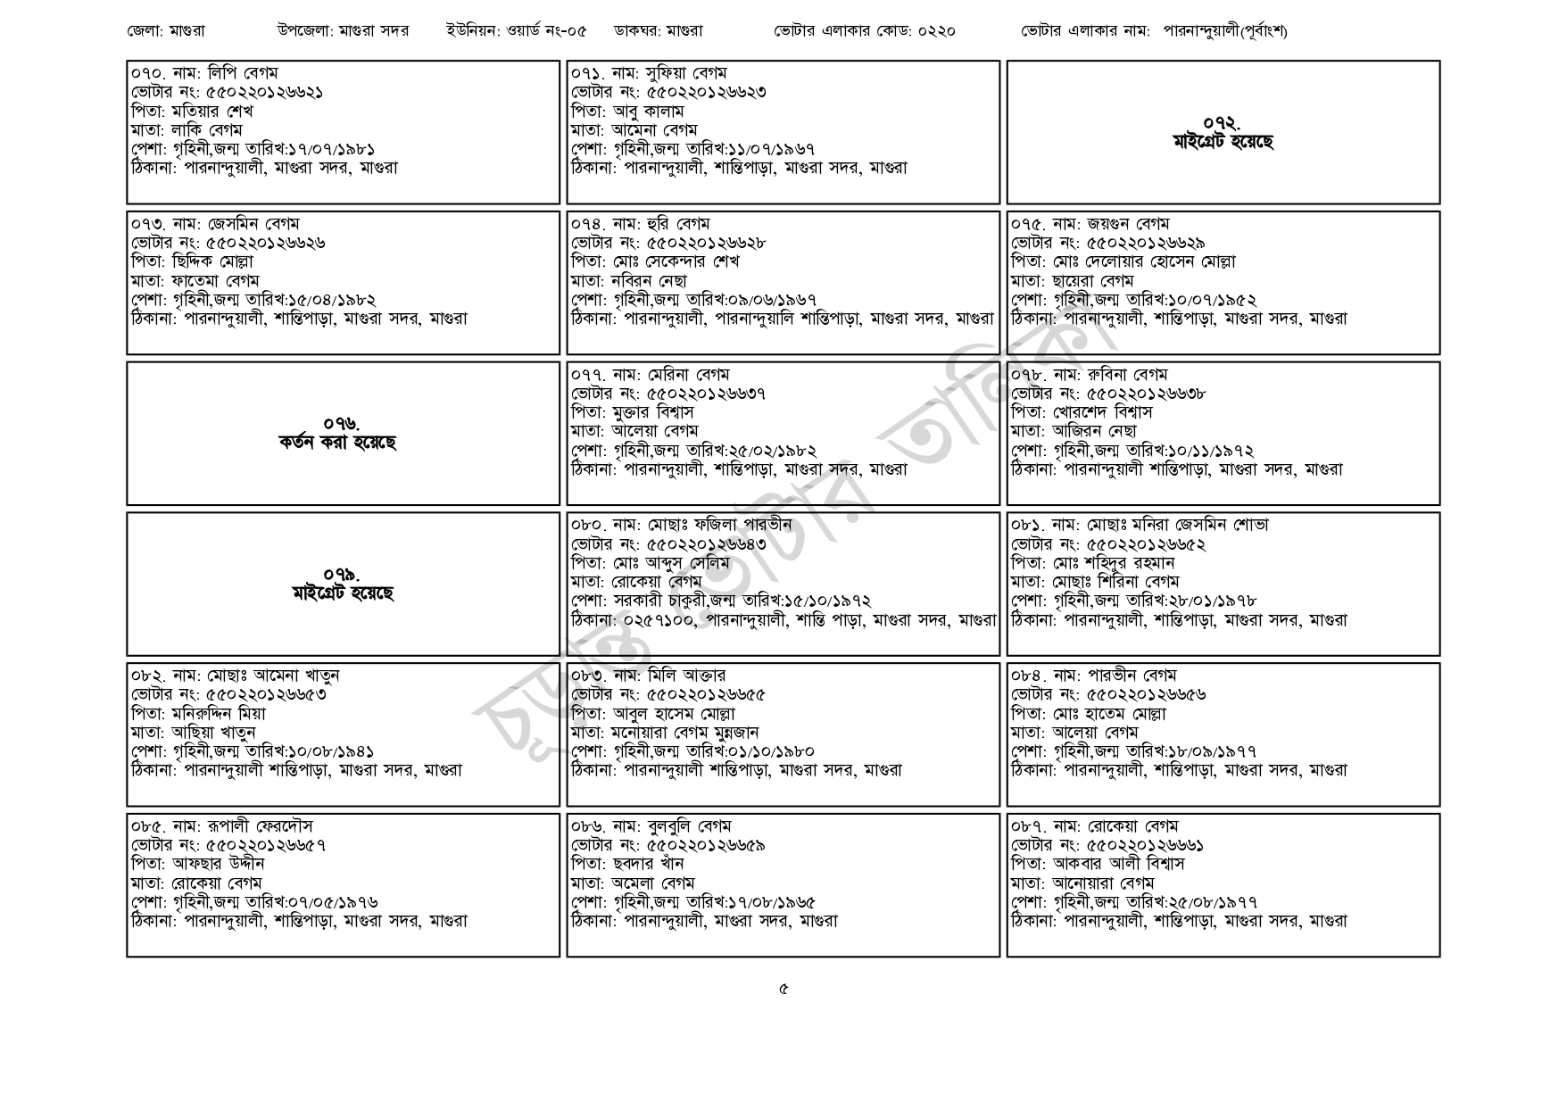
জেলা: মাগুরা
উপজেলা: মাগুরা সদর
ইউনিয়ন: ওয়ার্ড নং-০৫
ডাকঘর: মাগুরা
০৭০. নাম: লিপি বেগম
০৭১. নাম: সুফিয়া বেগম
ভোটার এলাকার কোড: ০২২০
ভোটার এলাকার নাম: পারনান্দুয়ালী(পূর্বাংশ)
[ভোটার নং: ৫৫০ 220 1 26621
পিতা: মতিয়ার শেখ
মাতা: লাকি বেগম
পেশা: গৃহিনী,জন্ম তারিখ: ১৭/০৭/১৯৮১
ঠিকানা: পারনান্দুয়ালী, মাগুরা সদর, মাগুরা
০৭৩. নাম: জেসমিন বেগম
[ভোটার নং: ৫৫0220126626 পিতা: ছিদ্দিক মোল্লা
মাতা: ফাতেমা বেগম
পেশা: গৃহিনী,জন্ম তারিখ:১৫/০৪/১৯৮২
ঠিকানা: পারনান্দুয়ালী, শান্তিপাড়া, মাগুরা সদর, মাগুরা
০ ৭৬. কর্তন করা হয়েছে
০৭৯.
মাইগ্রেট হয়েছে
০৮২. নাম: মোছাঃ আমেনা খাতুন
ভোটার নং: ৫৫০ 2201 26653
পিতা: মনিরুদ্দিন মিয়া
মাতা: আছিয়া খাতুন
পেশা: গৃহিনী,জন্ম তারিখ: ১০/০৮/১৯৪১
ঠিকানা: পারনান্দুয়ালী শান্তিপাড়া, মাগুরা সদর, মাগুরা
০৮৫. নাম: রূপালী ফেরদৌস
[ভোটার নং: ৫৫50220126657 পিতা: আফছার উদ্দীন
মাতা: রোকেয়া বেগম
পেশা: গৃহিনী,জন্ম তারিখ:০৭/০৫/১৯৭৬
ঠিকানা: পারনান্দুয়ালী, শান্তিপাড়া, মাগুরা সদর, মাগুরা
[ভোটার নং: ৫৫0220126623
পিতা: আবু কালাম
মাতা: আমেনা বেগম
পেশা: গৃহিনী,জন্ম তারিখ:১১/০৭/১৯৬৭
ঠিকানা: পারনান্দুয়ালী, শান্তিপাড়া, মাগুরা সদর, মাগুরা
০৭৪. নাম: হুরি বেগম
[ভোটার নং: ৫৫0220126628
পিতা: মোঃ সেকেন্দার শেখ
মাতা: নবিরন নেছা
পেশা: গৃহিনী,জন্ম তারিখ:০৯/০৬/১৯৬৭
০৭৫. নাম: জয়গুন বেগম
0.92.
মাইগ্রেট হয়েছে
ভোটার নং: ৫৫0220126629
পিতা: মোঃ দেলোয়ার হোসেন মোল্লা
মাতা: ছায়েরা বেগম
পেশা: গৃহিনী,জন্ম তারিখ:১০/০৭/১৯৫২
ঠিকানা: পারনান্দুয়ালী, পারনান্দুয়ালি শান্তিপাড়া, মাগুরা সদর, মাগুরা ঠিকানা: পারনান্দুয়ালী, শান্তিপাড়া, মাগুরা সদর, মাগুরা
০৭৭. নাম: মেরিনা বেগম
[ভোটার নং: ৫৫০2201 26637
পিতা: মুক্তার বিশ্বাস
মাতা: আলেয়া বেগম
পেশা: গৃহিনী,জন্ম তারিখ:২৫/০২/১৯৮২
০৭৮. নাম: রুবিনা বেগম [ভোটার নং: ৫৫0220126638 পিতা: খোরশেদ বিশ্বাস মাতা: আজিরন নেছা
তারি
ঠিকানা: পারনান্দুয়ালী, শান্তিপাড়া, মাগুরা সদর, মাগুরা
০৮০. নাম: মোছাঃ ফজিলা পারভীন
[ভোটার নং: ৫৫০ 220 12664
পিতা: মোঃ আব্দুস সেলিম
মাতা: রোকেয়া বেগম
পেশা: সরকারী চাকুরী,জন্ম তারিখ:১৫/১০/১৯৭২
পেশা: গৃহিনী,জন্ম তারিখ:১০/১১/১৯৭২ ঠিকানা: পারনান্দুয়ালী শান্তিপাড়া, মাগুরা সদর, মাগুরা
০৮১. নাম: মোছাঃ মনিরা জেসমিন শোভা
ভোটার নং: ৫৫০2201 26652
পিতা: মোঃ শহিদুর রহমান
মাতা: মোছাঃ শিরিনা বেগম
পেশা: গৃহিনী,জন্ম তারিখ:২৮/০১/১৯৭৮
ঠিকানা: ০২৫৭১০০, পারনান্দুয়ালী, শান্তি পাড়া, মাগুরা সদর, মাগুরা ঠিকানা: পারনান্দুয়ালী, শান্তিপাড়া, মাগুরা সদর, মাগুরা
০৮৩. নাম: মিলি আক্তার
ভোটার নং: ৫৫০২২০১২৬৬৫৫
পিতা: আবুল হাসেম মোল্লা
মাতা: মনোয়ারা বেগম মুন্নুজান
পেশা: গৃহিনী,জন্ম তারিখ:০১/১০/১৯৮০
ঠিকানা: পারনান্দুয়ালী শান্তিপাড়া, মাগুরা সদর, মাগুরা
০৮৬. নাম: বুলবুলি বেগম
ভোটার নং: ৫৫০ 220 1 26659 পিতা: ছবদার খান
মাতা: অমেলা বেগম
পেশা: গৃহিনী,জন্ম তারিখ:১৭/০৮/১৯৬৫
ঠিকানা: পারনান্দুয়ালী, মাগুরা সদর, মাগুরা
০৮৪ নাম: পারভীন বেগম
ভোটার নং: ৫৫০2201 26656
পিতা: মোঃ হাতেম মোল্লা
মাতা: আলেয়া বেগম
পেশা: গৃহিনী,জন্ম তারিখ:১৮/০৯/১৯৭৭
ঠিকানা: পারনান্দুয়ালী, শান্তিপাড়া, মাগুরা সদর, মাগুরা
০৮৭. নাম: রোকেয়া বেগম
ভোটার নং: ৫৫০২২০১ ২৬৬৬১ পিতা: আকবার আলী বিশ্বাস
মাতা: আনোয়ারা বেগম
পেশা: গৃহিনী,জন্ম তারিখ: ২৫/০৮/১৯৭৭
ঠিকানা: পারনান্দুয়ালী, শান্তিপাড়া, মাগুরা সদর, মাগুরা

